

COURTIER ASSERMENTE – Olivier EVRARD
Tél : 02 99 202 202 – Fax : 02 99 202 200
BP 50 – 35404 ST-MALO Cédex – France

SAINT MALO, le 5/05/2011 $ 1,4857

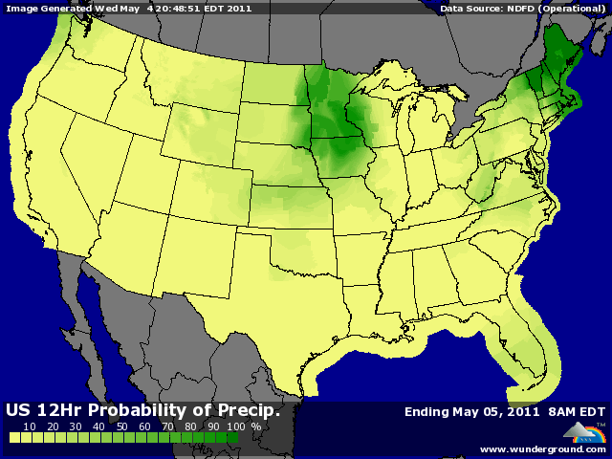

BLE : - encore les fonds à la vente avec une météo correcte jusqu’à la fin de la semaine pour les US,
- la demande export est au grand calme, faisant espérer à certains opérateurs une baisse du poste export et une hausse des stocks dans le rapport de mercredi,
- les ventes export US sont attendues plutôt faibles,
- très peu de support venant du maïs ou de la faiblesse du dollar, le mouvement de vente touchant globalement tous les marchés,
- le marché européen subit également la pression vendeuse des fonds, malgré une météo trop sèche, inquiétante au UK et dans le nord de l’Allemagne. D’un autre côté, le dollar pénalise nos exportations et la levée des quotas en Ukraine et la volonté affichée de reconquête des marchés export par l’Ukraine et la Russie pèsent sur les cours de la NR,
+/- la Tunisie cherche 50KT,
+/- le crop tour, actuellement au Kansas, confirme que les cultures ont grand besoin d’eau dans les 2 à 3 semaines, avec des estimations moyennes de rendement nettement en baisse sur 2010,

MAÏS : +/- clôture en hausse pour le maïs, malgré le sens globalement vendeur de tous les autres marchés,
+/- le retard de planting aux US et les disponibilités historiquement basses soutiennent les prix,
+/- la météo de cette semaine ménage une fenêtre pour les semis, mais le retard ne sera pas rattrapé et la date idéale dépassée,
+/- déjà, les prévisions reviennent à la pluie pour la semaine prochaine, ce qui a permis aux cours de revenir en territoire positif rapidement en séance,
+/- on reparle de la Chine qui pourrait profiter de la baisse récente des prix du maïs pour faire des emplettes,
- la production d’éthanol baisse sur la semaine (-0,91%) et la consommation de maïs s’établit à 91,87 millions de bx sur la semaine face à des besoins de 100,7 millions pour atteindre l’objectif de l’USDA de 5 milliards. De plus les stocks d’huile augmentent,

SOJA : - faible demande, offre plantureuse et vente de fonds drivent le marché à la baisse, même si celui-ci est un peu survendu à CT,
- les délais de planting en maïs et BP aux US sont favorables à plus de surface en soja,
- la baisse depuis 2 jours des prix du pétrole pressure ceux de l’huile qui entraine la graine dans son sillage,
- l’impact st très sensible en Europe, malgré les craintes sur le rendement du colza,

A SUIVRE : la suite du crop tour, la météo avant le we, le dollar, tout ça dans l’attente du rapport USDA de mercredi,

